ขี้เหล็ก
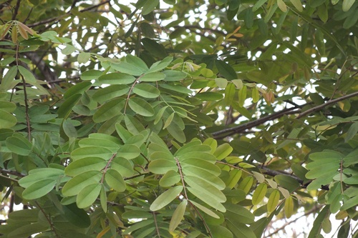
ชื่อสามัญ : ขี้เหล็กใหญ่ (ภาคกลาง) ขี้เหล็กแก่น (ราชบุรี) ขี้เหล็กหลวง (ภาคเหนือ) ยะหา (มลายู-ปัตตานี) ขี้เหล็กบ้าน (ลำปาง, สุราษฎร์ธานี) ผักจี้ลี้ (เงี้ยว-แม่ฮ่องสอน) Cassod tree, Siamese senna, Thai opperpod, Siamese cassia
ชื่อวิทยาศาสตร์ : Cassia siamea (Lamk.) Irwin et Barneby
วงศ์ : Fabaceae (Leguminosae)
ลักษณะ ไม้ยืนต้นขนาดเล็กถึงปานกลาง ผลัดใบ สูง 10-15 เมตร
การขยายพันธุ์ การเพาะเมล็ด
การใช้ประโยชน์ ต้น ปลูกเป็นพันธุ์ไม้ปรับปรุงดิน เนื่องจากใบมีธาตุไนโตรเจนสูง ช่วยปกคลุมดินและความชื้นได้ดี
เนื้อไม้ ใช้ในการก่อสร้าง เช่น เสา รอด ตง เครื่องเรือน
ใบอ่อน ยอดอ่อน และดอกตูม เป็นอาหาร
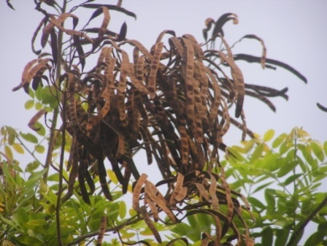
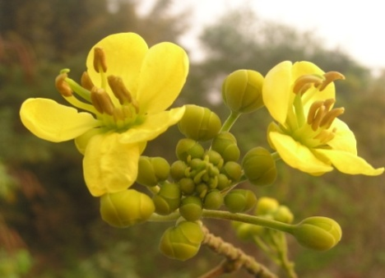

อ้างอิง
Puechkaset.com. ขี้เหล็ก สรรพคุณ และประโยชน์ขี้เหล็ก(ออนไลน์). แหล่งที่มา : http://puechkaset.com/ ขี้เหล็ก. 7 เมษายน 2560
ไทยเกษตรศาสตร์. การปลูกและการขยายพันธ์พืช:ขี้เหล็ก(ออนไลน์). แหล่งที่มา : http://www.thaikasetsart.com/การปลูกและการขยายพันธุ์. 7 เมษายน 2560

